总复习题（2）
一、选择题：
1．若两事件A和B同时出现的概率P(AB)=0，则 （ ）
(A) A和B不相容 (B) AB是不可能事件
(C) P(A)=0或P(B)=0 (D) AB未必是不可能事件

2. 以A表示事件“甲种产品畅销，乙种产品滞销”则事件为 （ ）
(A)甲种产品滞销，乙种产品畅销 (B) 甲、乙两种产品均畅销
(C)甲种产品滞销或乙种产品畅 (D) 甲种产品滞销
3. 设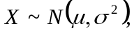则随着的增大，则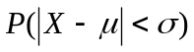（ ）
（A）单调增大 （B）保持不变 （C）单调减少 （D）增减不定

4. 描述随机变量波动大小的量为（ ）
（A）方差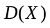 （B）数学期望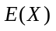（C）的分布函数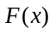 （D）的密度函数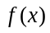

5．设(X,Y)为二维随机变量，则（ ）
(A) 若X与Y不独立，X与Y必定不相关 (B)若X与Y不独立，X与Y必定相关
(C)若X与Y独立，X与Y必定相关 (D) 若X与Y独立，X与Y必定不相关

6. 个随机变量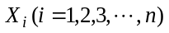相互独立且具有相同的分布并且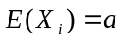,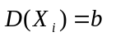,则这些随机变量的算术平均值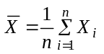的数学期望和方差分别为 （ ）
(), (),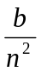 (),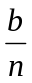 (),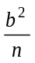

7．设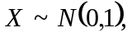 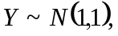相互独立，令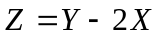,则（ ）
（A）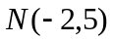 ; (B) 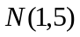; (C) 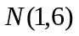 ; (D) 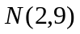;
8．设二维随机变量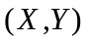的概率密度函数为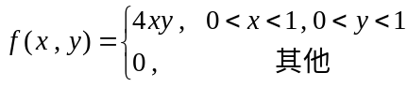 则 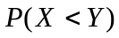=（ ）
（A）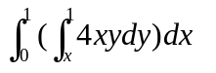 (B) 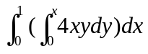
(C) 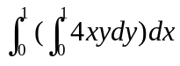 (D) 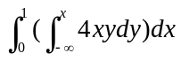
9．如果满足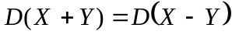，则必有 （ ）
（A）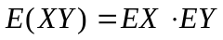， （B）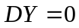
（C）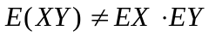， （D）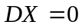
- 填空题:
1. 设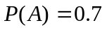,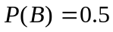.则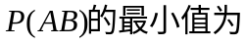 。
2．设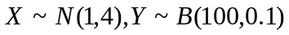且独立。则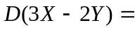________。
3．三次独立的试验中,，成功的概率相同.，已知至少成功一次的概率为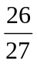，
则每次试验成功的概率为 。
4．设二维随机变量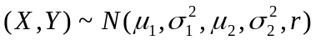， 则相互独立的充分必要条件
是 _____________。
5． 不相关 相互独立。（一定有 或 未必有）
6．若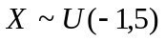，方程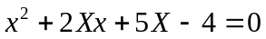有实根的概率 。
7．贝努利大数定律揭示了频率的 性特点。
8. 设总体服从参数为的泊松分布，其中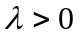未知，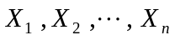是从该总体中抽取的一个样本，则的矩估计为 。
9. 设总体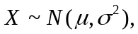未知，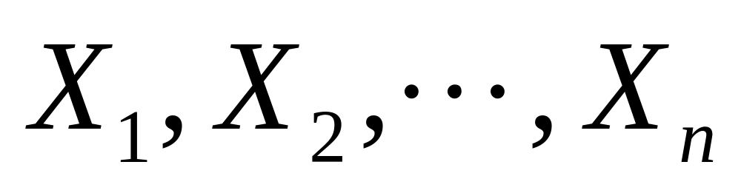是总体的样本，则的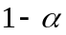的置信区间为 。
10．已知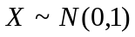，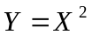则 

